

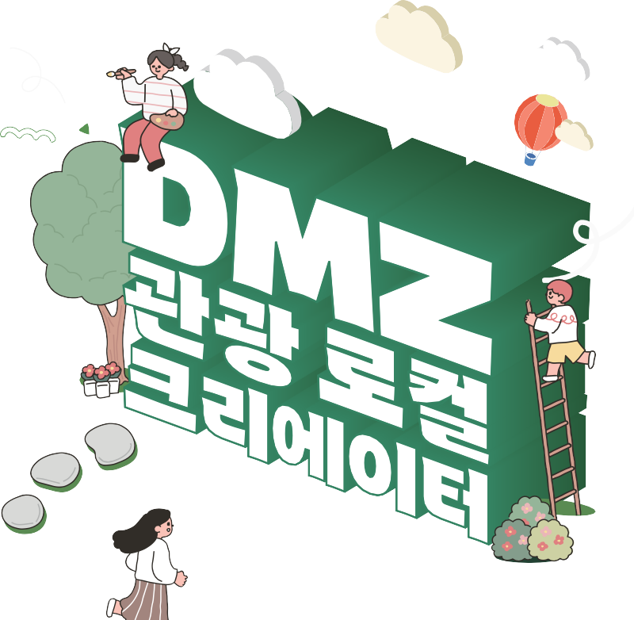


* ®

*


- PPT 양식으로 작성(디자인 변경불가)
관광콘텐츠공모전
2023 DMZ

- 주어진 목차 양식에 맞추어 작성
- 최대 10p 내외 작성
- DMZ 관광자원 예시문서를 참고하여 옹진군 DMZ지역(백령, 대청, 연평)의 관광코스 또는 관광상품 또는 지역음식 중 하나를 기획
- 관광자원 예시문서 이외 작성 가능. 단, 공모전 및 주제와 무관한 내용 기재 지양





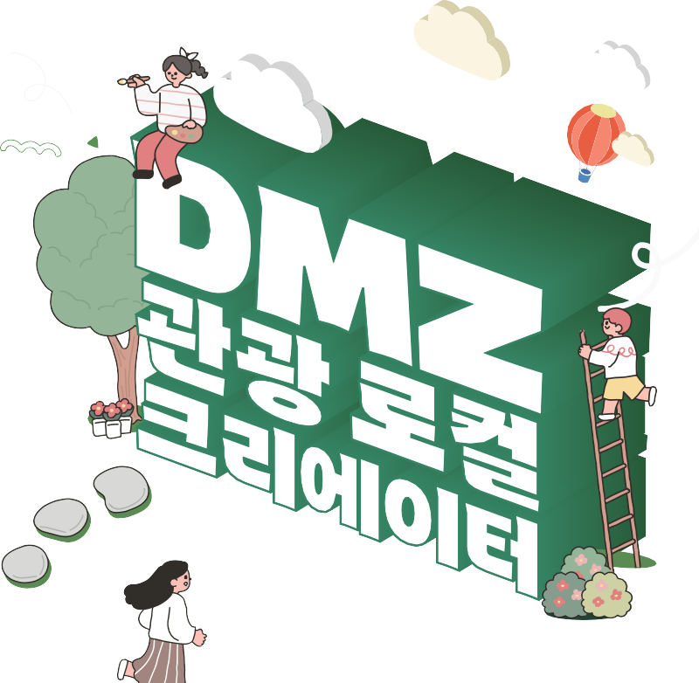


* : *
관광콘텐츠공모전
2023 DMZ

- 신청서
-지원자 정보 및 여행코스 주제

- 개인(팀) 소개
-소개 및 지원 동기

- 기획 배경 및 목적
-해당 지역 여행 코스를 기획하게 된 배경

- 테마 및 코스 제안
-여행 코스 세부 계획(최소 1박 2일 기준)
- 마케팅 및 기대 효과
-관광 홍보·마케팅 아이디어(관광 콘텐츠 발굴 확산 목적)
-해당 여행 코스를 통한 기대효과

